

（深圳）

实验设计报告

开课学期： 2024年秋季
课程名称： 操作系统
实验名称： 锁机制的应用
实验性质： 课内实验
实验时间： 10.24 地点： T2608
学生班级： 5
学生学号： 220110515
学生姓名： 金正达
评阅教师：
报告成绩：

实验与创新实践教育中心印制
2024年9月
- 回答问题
- 内存分配器
a. 什么是内存分配器？它的作用是？
内存分配器是操作系统的一个组件，负责管理程序运行时的内存分配和释放。
在程序请求内存时，找到并分配合适大小的内存块；当内存不再需要时，负责回收这部分内存。
b. 内存分配器的数据结构是什么？它有哪些操作（函数），分别完成了什么功能？
数据结构是由空闲物理页组成的链表。
kinit：初始化链表和锁
kfree：释放对应的内存块
kalloc：分配空闲的内存块
c. 为什么指导书提及的优化方法可以提升性能？
可以降低多个CPU对空闲内存块的竞争，原来的设计只有一个全局锁，一个CPU申请内存时，其他CPU需要等待；改进之后，每个CPU有自己对应的内存锁，不必竞争锁导致等待。
- 磁盘缓存
a. 什么是磁盘缓存？它的作用是？
磁盘缓存是磁盘与文件系统交互的中间层，是一种用于在内存中临时保存从磁盘读取的数据结构。
作用是：减少磁盘的直接访问次数，提高系统性能；通过缓存在内存中的数据，加快数据的读取与写入，提升文件系统的整体效率。
b. buf结构体为什么有prev和next两个成员，而不是只保留其中一个？请从这样做的优点分析（提示：结合通过这两种指针遍历链表的具体场景进行思考）。
双向链表可以进行高效的插入和删除操作，删除时不需要从头遍历获取被删除节点的前驱节点，有利于提升在访问某个缓存块后将其移至链表头部的操作的性能；在删除最后一个节点时，可以直接通过头部节点的前驱找到最后一个节点进行删除。
高效的插入与删除操作有利于LRU算法的简洁实现。
c. 为什么哈希表可以提升磁盘缓存的性能？可以使用内存分配器的优化方法优化磁盘缓存吗？请说明原因。
每个哈希桶占有一个自旋锁，相比于整个缓存块占用一个自旋锁，可以大大降低多个进程对缓存锁资源的竞争。同时使用哈希表进行索引也提高了在缓存池中寻找对应缓存的速度。
可以使用内存分配器优化缓存，通过提高缓存块的分配和回收效率、减少内存碎片、引入内存池管理，可以显著降低管理缓存块时的内存分配开销，进而提高整体系统性能。

- 实验详细设计
注意不要照搬实验指导书上的内容，请根据你自己的设计方案来填写
实验一：
- 使多个CPU分别享有一个freelist：
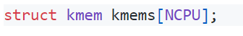
- kinit中初始化所有freelist的锁：
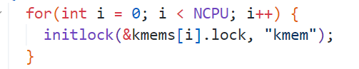
3.kfree中针对对应cpu的freelist进行释放：
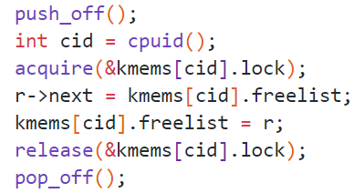
4.kalloc中，先判断当前cpu的freelist中是否有空余：
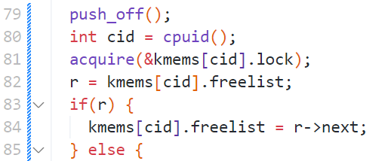
如果没有，就从其他CPU的freelist中获取空余：
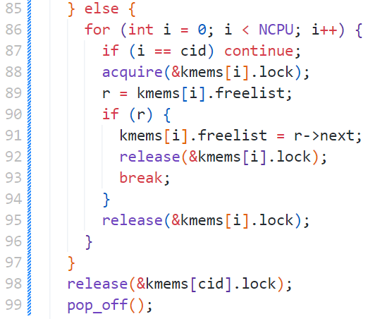

实验二：
- 修改缓存池的结构，增加哈希桶和每个哈希桶对应的锁：
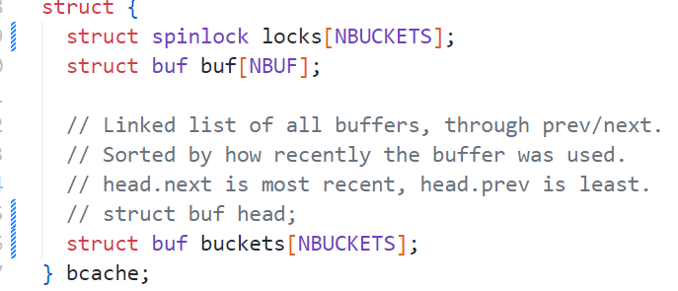
- 修改binit，初始化每个哈希桶的锁，将缓存块加入各个哈希桶中：
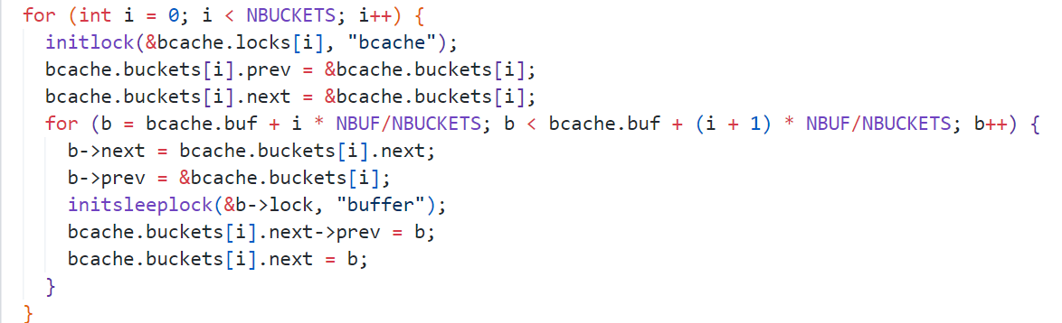
- 修改bget，首先获取对应hash值的桶的锁：
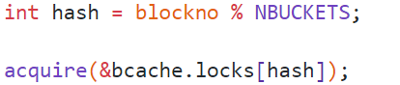
获取对应hash值的桶的锁后，在该桶中查找磁盘内容是否已经缓存：
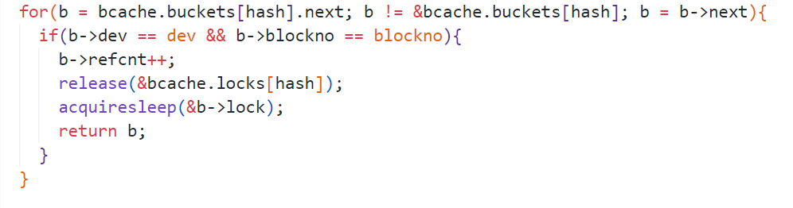
如果未缓存，在该桶中查找LRU的buf进行替换：
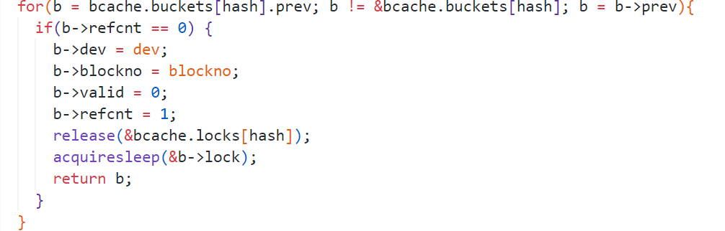
如果未找到可替换的buf，先释放当前桶的锁：
从其他的哈希桶寻找一个可以被替换的buf，在寻找过程中，先获得对应桶的锁，将buf从对应桶的双向链表中移除后，释放对应桶的锁，再获得原来对应hash值的桶的锁，将获得的buf插入后释放锁：
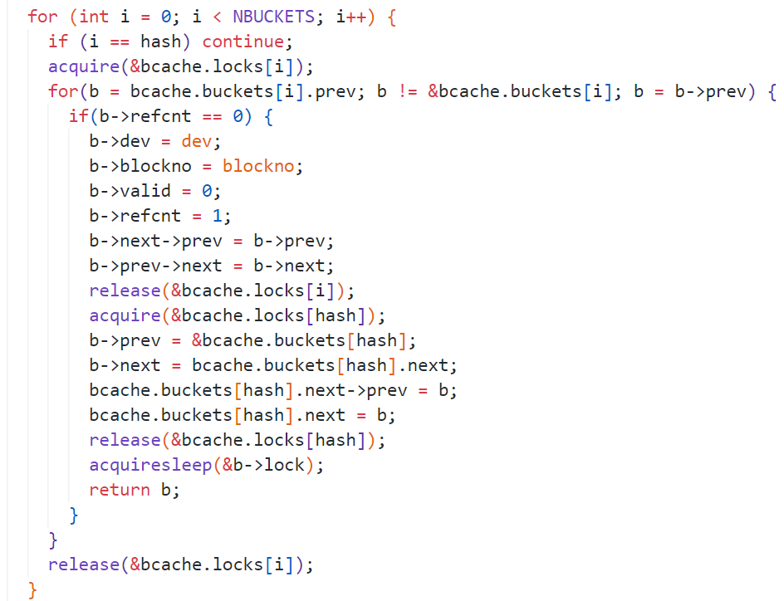
- 修改brelse，使其针对具体的hash桶进行：
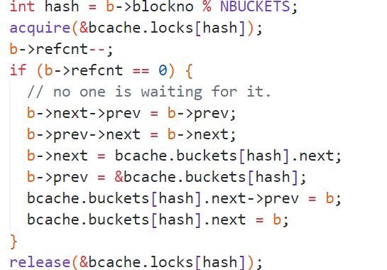
- 同样修改bpin和bunpin：
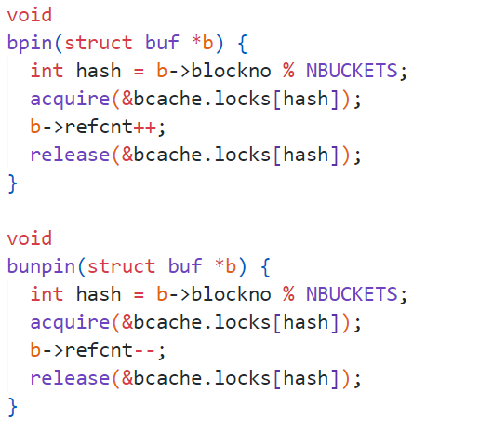
- 实验结果截图
请给出kalloctest、bcachetest 、usertests 及make grade的测试结果。
Kalloctest:
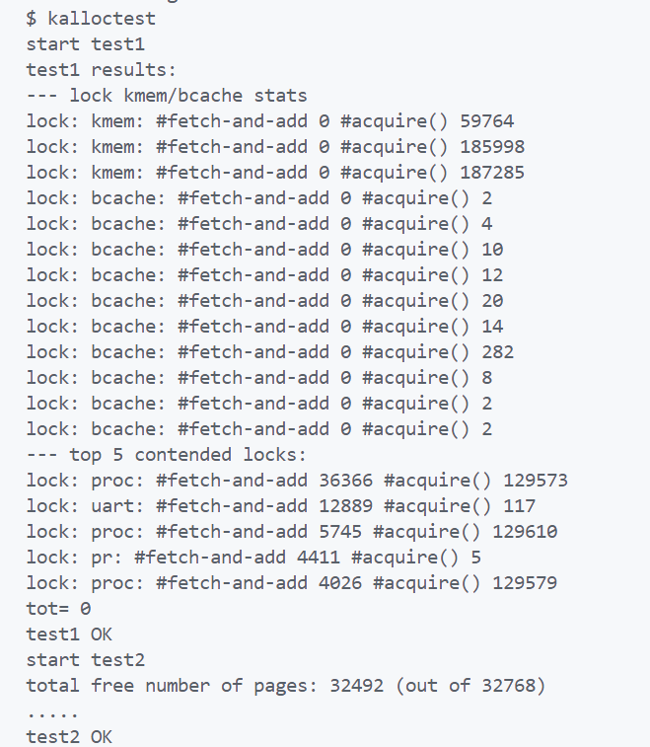
Bcachetest：
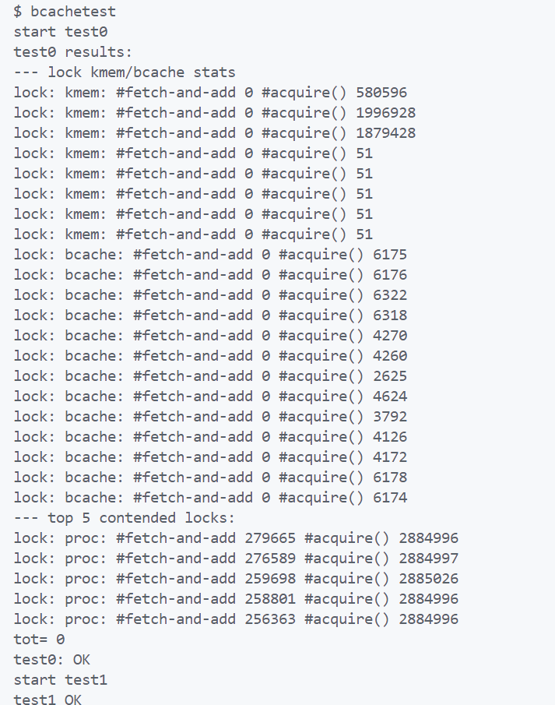
Usertests：
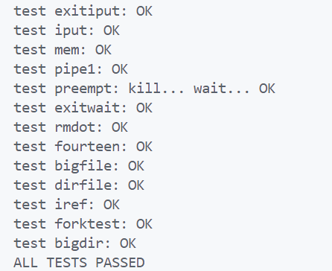
Make grade：
